**实验要求：**

1. 实验预习

每周答题开放时间为周日零点至周五14：00。请于本人上课时间（当日14：00或19：00）前，微信扫码二维码作答。**晚于上课时间的答卷不计分数**。**只允许填写一次**。

每周六更换试题，届时所有答卷将被清空。由于更换试题前仅统计记录本周做实验同学的答卷成绩，特别提醒**本周内未轮到做实验的同学请勿提前作答**。



1. 实验操作
2. 讲课结束前禁止打开、调节实验仪器；
3. 实验中请爱护实验设备，轻拿轻放，注意人身安全及实验仪器安全；
4. 如实记录实验数据，**编造、篡改实验数据一经发现判零分。**
5. 实验数据经指导老师签字，整理好实验设备后方可离开。
6. 实验报告

按照论文格式完成实验报告。论文格式和内容要求请扫描下面二维码查看：



**注意事项：**

1. 本实验预习10分，实验操作42分，出门测3分，实验报告45分。
2. 请按照实验讲义的要求，自备两种待测的实验材料（其中一种为植物叶片），要求材料表面平整。
3. 实验完成后，请退回注射器进样千分头至50刻度处，放松弹簧，并清理干净粘贴自备材料的载玻片。

接触角仪实验

**实验目的**

1. 了解液体在固体表面的润湿过程以及接触角的含义与应用；

2. 掌握接触角测量仪的使用方法；

3. 测量不同材料的接触角，分析实验数据误差的来源与影响接触角的因素。

**实验原理**

润湿是自然界和生产过程中常见的现象。通常将固气界面被固液界面所取代的过程称为润湿。将液体滴在固体表面上，由于性质不同，有的会铺展开来，有的则粘附在表面上成为平凸透镜状，这种现象称为润湿作用。前者称为铺展润湿，后者称为粘附润湿。如水滴在干净玻璃板上可以产生铺展润湿。如果液体不粘附而保持椭球状，则称为不润湿。如汞滴到玻璃板上或水滴到防水布上的情况。此外，如果是能被液体润湿的固体完全浸入液体之中，则称为浸湿。上述各种类型示于图1。

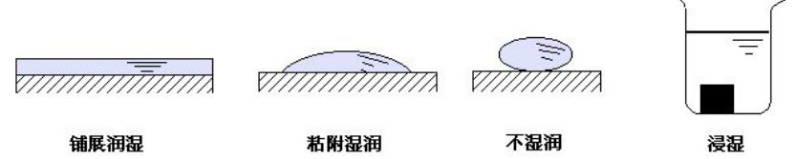

图1

为表征液体在固体表面润湿性，引入接触角的概念。

当液体与固体接触后，体系的自由能降低。因此，液体在固体上润湿程度的大小可用这一过程自由能降低的多少来衡量。在恒温恒压下，当一液滴放置在固体平面上时，液滴能自动地在固体表面铺展开来，或以与固体表面成一定接触角的液滴存在，如图 2 所示。

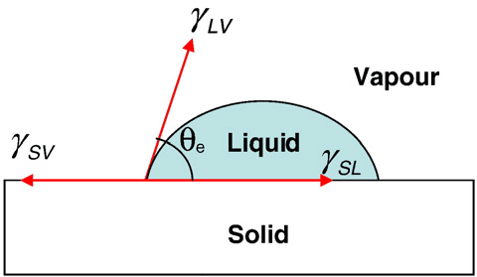

图2

[接触角](https://baike.baidu.com/item/%E6%8E%A5%E8%A7%A6%E8%A7%92)是指，在一固体表面上滴一个小液滴，在气/液/固三相交点处所作的气/液界面的切线穿过液体与液/固交界线之间的夹角。图2中即为接触角。

接触角是表征液体在固体表面润湿性的重要参数之一，其数值介于0°~180°之间。对接触角进行测量，可了解液体在一定固体表面的润湿程度。0°﹤﹤90°时，液体对固体部分润湿或润湿，固体表面呈现亲水状态；90°﹤﹤180°时，液体对固体不润湿，固体表面呈现疏水状态；= 90°，是润湿与否的分界线。尤其的，定义接触角＞150°为超疏水。

假定不同的界面间力可用作用在界面方向的界面张力来表示，定义、和分别为固体/气体、液体/气体以及固体/液体间的表面张力，则当液滴在固体平面上处于平衡位置时，这些界面张力在水平方向上的分力之和应等于零，这个平衡关系就是著名的 **Young 方程**，即：

得到液体的表面张力值，再结合液体与固体形成的接触角值，可对固体表面能进行估算。

接触角测试仪，即用于测量液体对固体的接触角，即液体对固体的浸润性。

**本征接触角**(Intrinsic Contact Angle) 指材料在表面绝对光滑条件下的接触角，其数值由材料自身性质决定，同种材料的本征接触角是确定的。而**表观接触角**(Apparent Contact Angle)，是测量得到的接触角，除与材料性质有关外，还受材料表面结构影响。

杨氏方程中所预示的接触角是假定固体表面平坦光滑、化学均匀、各相同性，固-液-气三相达到热力学平衡状态下的接触角，也称之为**静态接触角**（Staic Contact Angle），即固-液-气三相接触线静止未发生移动的接触角。但实际的固体表面在一定程度上可能存在粗糙不平、化学组成不均一，受污染等多种情况，这就使得实际接触角并非如杨氏方程所预示的取值唯一。而是在相对稳定的两个角度之间变化，这种现象被称为**接触角滞后现象**。上限为**前进接触角**（Advancing Contact Angle），下限为**后退接触角**（Receding Contact Angle）。通常定义，液-固界面取代气-固界面后形成的接触角叫前进接触角；而气-固界面取代液-固界面形成的接触角叫后退接触角。如图3所示。一般情况下前进角总是大于后退角，二者之差-=Δ定义为接触角滞后（Contact Angle Hysteresis）。

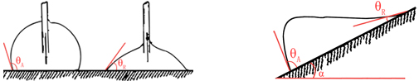

图3 前进接触角和后退接触角

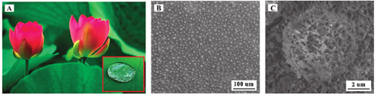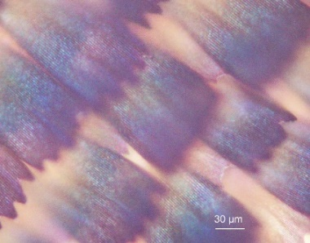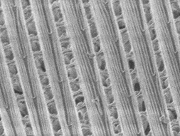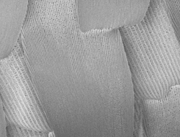接触角滞后的大小决定了液滴从固体表面滚落的难易程度，滞后越大表明液滴越不易从表面滚落。在前进角和后退角区间内，固-液-气三相接触线是保持静止的，此时应为静态接触角；而当出现前进角或后退角时，三相接触线开始发生移动，这种固-液-气三相接触线发生移动的接触角称之为动态接触角（Dynamic Contact Angle）。

图4荷叶和蝴蝶翅膀的电镜照片

决定和影响润湿作用和接触角的因素很多，如，固体和液体的性质及杂质、添加物的影响，固体表面的粗糙程度、不均匀性的影响，表面污染等。主要可以归结为两个方面：物理结构（表面形貌）和化学因素（低表面能）。物理结构方面，经过高倍电镜放大可以发现，荷叶表面有微米量级的凸起，凸起上还有纳米量级的绒毛，而蝴蝶翅膀是天然的光子晶体周期结构，每个鳞片上有平行排列的屋脊形结构以及结构内部的空隙。（图4）这类微纳结构的存在，导致液滴在材料表面的时候，在液滴和材料之间会有排不出去的空气存在。正是这些空隙里的空气，导致了比较大的接触角。化学因素方面，仍然以荷叶为例，荷叶表面有一层低表面能的蜡状物质，通过杨氏方程可以看出，较低的表面能对应较小的值，即对应较大的接触角。

目前对疏水材料的仿生研究主要采用在基材上设计合理的微纳米结构进行刻蚀，然后通过化学反应或者吸附等物理过程修饰上低表面能物质的方法。原则上说，极性固体易为极性液体所润湿，而非极性固体易为非极性液体所润湿。对于一定的固体表面，在液相中加入表面活性物质常可改善润湿性质，并且随着液体和固体表面接触时间的延长，接触角有逐渐变小趋于定值的趋势，这是由于表面活性物质在各界面上吸附的结果。

接触角测定在防腐、减阻、矿物浮选、注水采油、洗涤、印染、焊接等方面有广泛的应用。作为一个典型应用，我们可以用接触角来评估固体表面的洁净度。通常情况下，金属与玻璃具有很大的表面自由能（通常把液体与气体的界面张力称为表面张力，而把固体与气体的界面张力称为表面自由能），所以，水滴在这两种材料上的接触角值应该会相当小。但是，如果这种材料的表面存在有机物如油性物质时，即使这层物质非常少，有可能是单分子层，液滴同样会呈现出大接触角。

液体在固体表面的接触角被认为是该体系的特征，但仅在特定的测量条件下才成立，如确定的平衡条件，时间，组分的纯度等。在接触角的测量中，测试条件会影响到测试结果，这些测试条件主要为测试环境的干净度，测试气压，气体，测试温度等。比较接近的测试环境会更有利于各次测试数据的可比较性。

接触角测量方法可以按不同的标准进行分类。按照直接测量物理量的不同，可分为影像分析法，插板法，力测量法和透过测量法。按照测量时三相接触线的移动速率，可分为静态接触角、动态接触角（前进接触角和后退接触角）和低速动态接触角。

通常我们使用两种最常用的方法测量接触角：影像分析法和力测量法（有时也称为Tensiometry，即使用表面张力测量方法测试接触角值）。这两种方法均用于测量没有孔隙的固体表面。其中，影像分析法是通过滴出一滴满足要求体积的液体于固体表面，通过影像分析技术，测量或计算出液体与固体表面的接触角值的方法，力测量法是用称重传感器测量固体与测试液间的界面张力，通过换算得出接触角值。本实验采用的方法即为固定液滴影像分析法。

**实验仪器及工具**

接触角仪，微量注射器，镊子，载玻片，双面胶等。

接触角仪：

作为影像分析法的仪器，接触角仪的基本组成部分为：

1光源，2样品台，3成像、采集系统，4进样系统等，如图5所示。

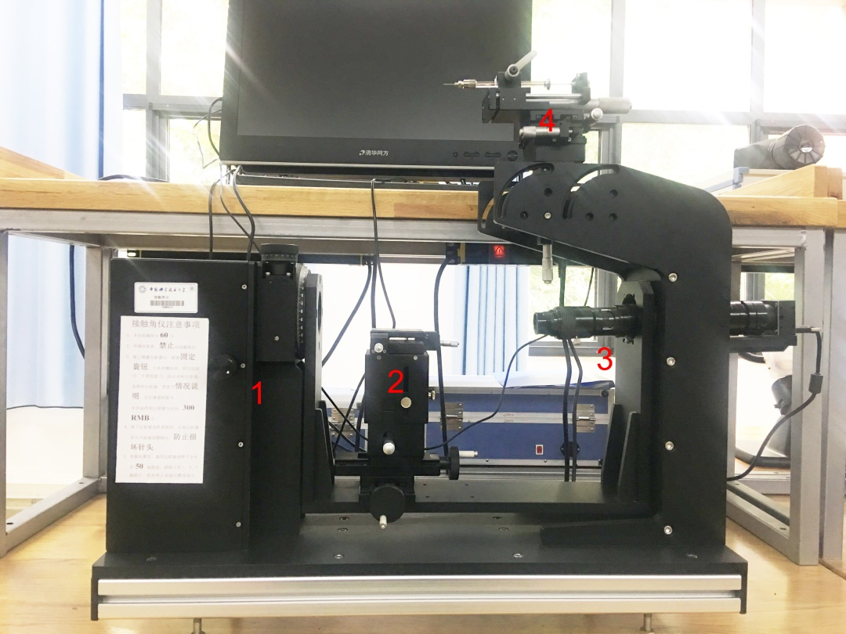

图5 接触角仪结构

1. 光源

为得到理想的成像效果，必须进行光源亮度控制。可通过调整灯箱上的光源控制旋钮，结合CCD相机成像情况，合理调整光源亮度。如果亮度低，则无法分出背景与液滴，会导致找水平线时难度增大而出现误差。而如果亮度高，又会使得液体的边缘缺失，使测量得到的接触角数值明显减小。

1. 样品台

样品台配有两个俯仰螺钉a和b，可以调整样品台水平，如图6所示。

样品台正面配有高度微调旋钮c，可控制样品台的上下移动。

样品台下方正面及侧面有位置调整旋钮d和e，可控制样品台相对于成像系统左右（d）及前后（e）的移动。

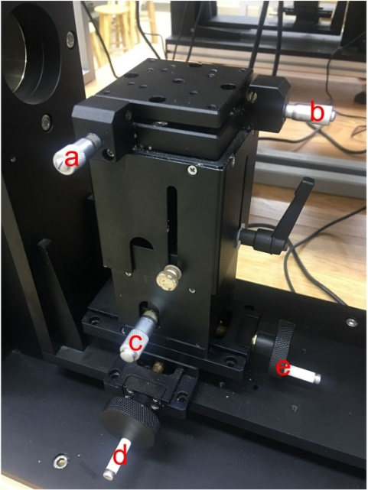

图6 样品台

1. 成像、采集系统

如图7所示，装置前端装有物镜a。旋转前端调焦旋钮b，可对针头、液滴调焦。旋转放大倍数调节旋钮c，可改变软件界面的成像放大倍数。实验中，液滴体积2 l时放大倍数一般调至2，液滴体积2~5l时，放大倍数可调至1~1.5。

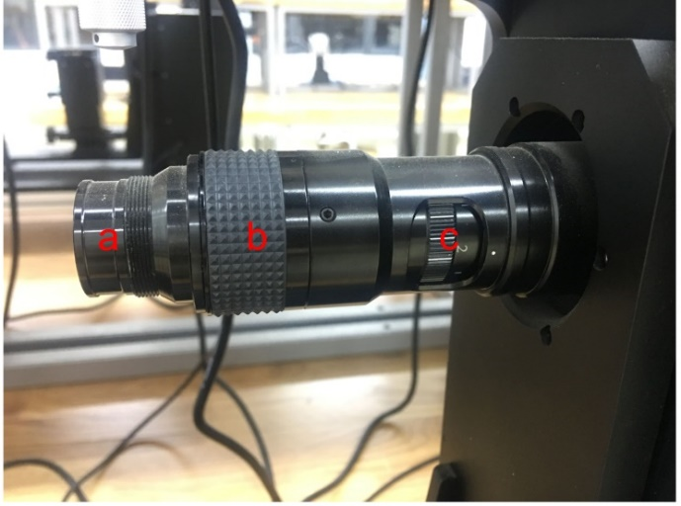

图7 成像、采集系统

1. 进样系统

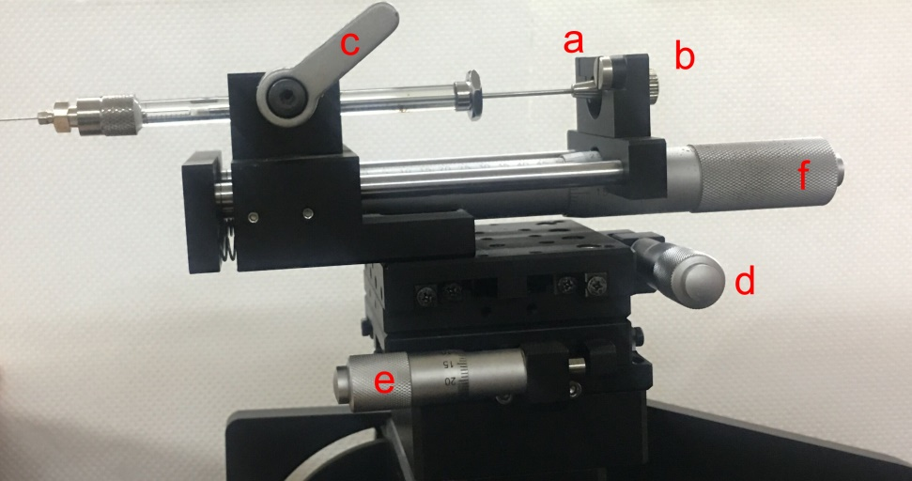

图8接触角仪进样系统

微量进样器的根部活塞部分通过卡扣a和螺丝b固定，微量进样器前部玻璃管通过旋钮c固定。放下进样系统后，d和e可分别控制微量进样器上下和左右移动。旋转千分头f，可推动活塞，经过微量进样器针头挤出液体。微量进样器最小刻度为2 l。

**实验材料**

1. 纸杯内壁；

2. 亲水贴膜/疏水贴膜；

3. 雨伞布；

4. 树叶；

5. 自备材料，要求表面平整；

6. 普通玻璃/疏水玻璃；

7. 荷叶；

8. 超疏水材料。

**实验内容**

**一、基础实验：测量1-5号样品的静态接触角；**

按照操作要求（附录1），正确测量1-5号样品的静态接触角。

**二、提升实验：制作（超）疏水材料，测量（超）疏水材料的静态接触角；**

1. 使用纳米涂料制作疏水玻璃，测量其静态接触角，并与普通玻璃的结果对比。

2. 测量水在干荷叶表面的静态接触角。

3. 测量水在超疏水材料表面的静态接触角。

**三、进阶实验：测量水在干荷叶表面的动态接触角；**

设计实验方案，使用液滴体积增、减法或倾斜板法（附录2），测量水在雨伞布表面的动态接触角。

**四、高阶实验：设计、制作耐磨超疏水材料。**

从构建材料表面微纳结构的角度，设计、制作耐磨超疏水材料。（附录3）

**思考题**

实验中影响接触角测量值的因素有哪些？

**注意事项**

1. 实验材料4、5需要自备，并在实验时自行裁剪，用水吸附或用双面胶固定在载玻片上。
2. 尽量保持测试样品本身的洁净度。
3. 尽量保证测试样品表面的水平度。
4. 测试样品的直径或边长尽量≤20 mm。
5. 测试过程中，不可用手接触测试区域和针头。
6. 为保证测试结果更符合实际值，应进行多次测试。本实验建议每种实验材料测量三次，对测得的接触角图像截图保存。

**附录1**

**接触角仪使用方法**

1. 开机。将仪器插上电源，打开电脑，双击桌面上的CAST3应用程序进入主界面。

2. 将水平气泡仪放在接触角仪底座上，检查是否水平，如不水平，微调接触角仪的底座。将水平气泡仪放在接触角仪样品台上，调整样品台俯仰调节旋钮，使样品台水平。将待测样品放置在样品台中央，调整样品台升降旋钮，放低样品台。

3. 松开微量进样器固定卡扣a和螺丝b，松开旋钮c，取下微量进样器。缓慢吸入适量去离子水，注意微量进样器内不能有气泡。装上微量进样器，依次锁紧卡扣a，螺丝b和旋钮c。放下进样系统，注意进样器针头不要碰到载物台，防止损坏针头。

4. 调整样品台高度和微量进样器高度，使样品和针头高度位于光源和CCD连线中间，此时CCD可观察到样品表面和针头的图像。在软件镜头中观察样品表面，如有倾斜，需要再次调整样品台俯仰，至样品表面水平。调节CCD调焦旋钮，使得软件中观察到的针头成像最清晰。调节CCD放大倍数至合适档位。

5. 旋转微量进样器千分头f，观察CCD图像，至活动图像中能够看到进样器针头下端将有液滴出现。观察进样器内活塞指示的刻度位置，旋转千分头f，将进样器内的去离子水压出2-5l（进样器最小刻度值2l），此时，可观察到针头下出现一个清晰的小液滴。

6. 将针头向下移动，直到待测样品表面接触到液滴。注意不要过度向下，以免压弯针头。

7. 移动针头向上。由于表面张力体系的作用，液体会留在样品表面。继续移动针头，直到针头从镜头内消失。如图1所示。

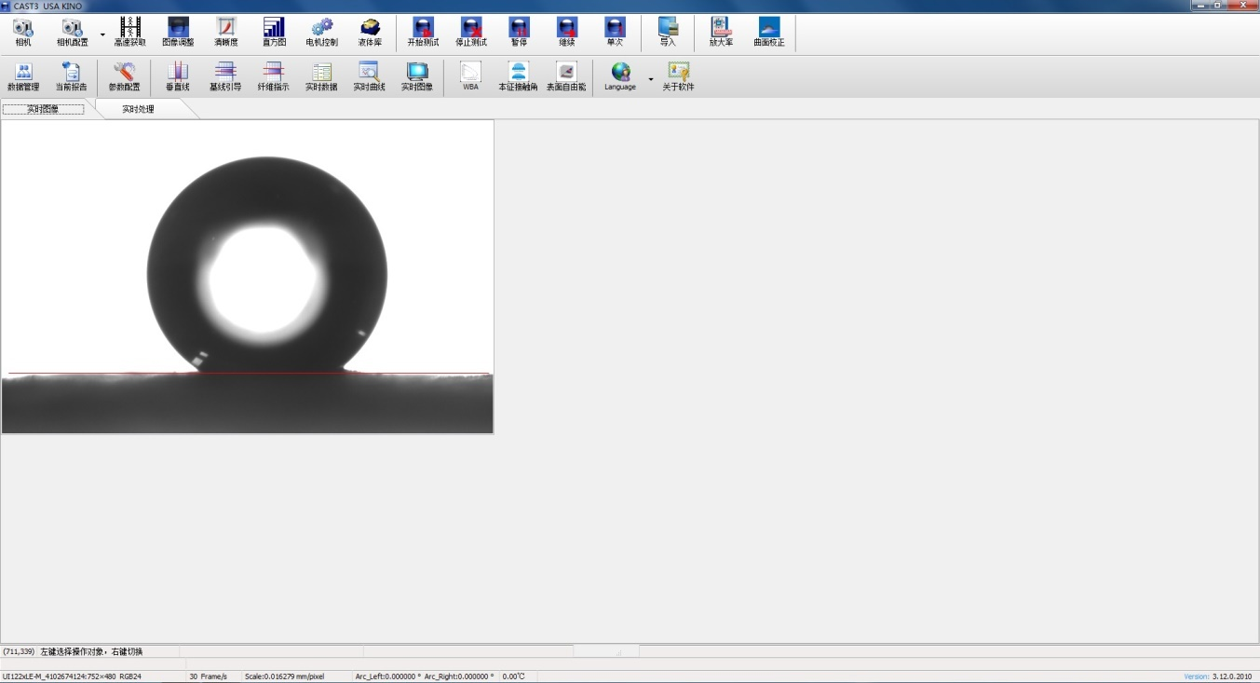

图1

8. 微调样品台升降旋钮及光源亮度，使得图像窗口显示的红色基线与样品真实表面重合。点击工具栏中的“开始测试”按钮，在“报告”中选择“确定”（图2），在“设置”中选择“停滴法”、“法”、“确定”（图3），在屏幕右侧显示实时处理图像（图4）。微调样品台升降旋钮，使软件拟合的左接触角和右接触角切线指示至正确位置。

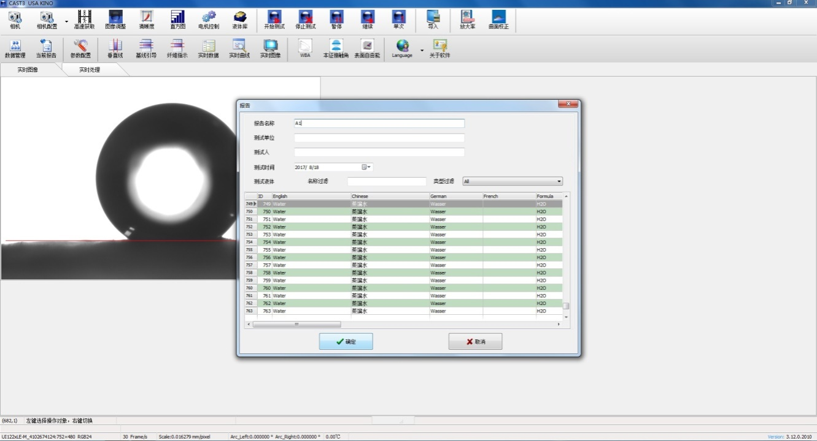

图2

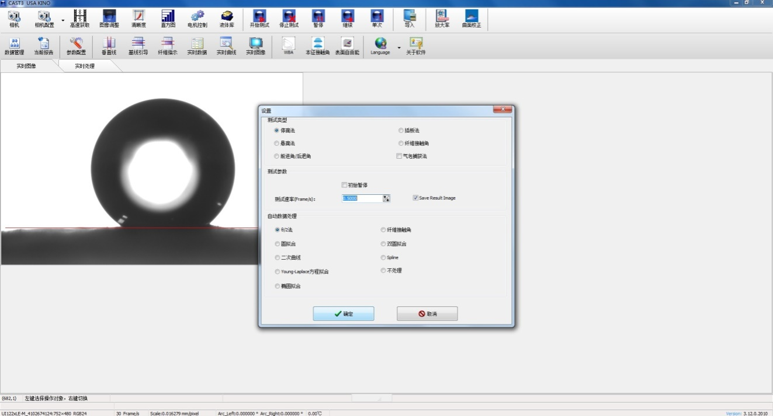

图3

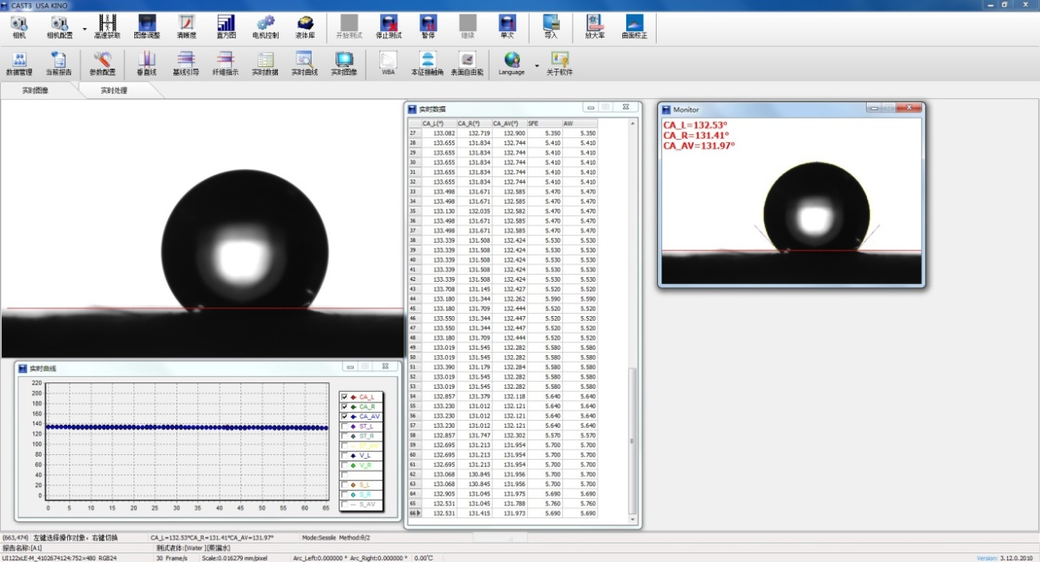

图4

9. 记录接触角数值，并对测得的接触角图像截图。

10. 实验结束后，清理4、5号样品载玻片，抬起进样系统，将千分头f退回至45~50刻度处，恢复仪器至初始状态。

11. 如出现图5所示的图像颠倒画面，点击工具栏“图像调整”按钮，选中“图像处理”的“启动图像颠倒”选项，即可得到图1所示的正常显示画面。

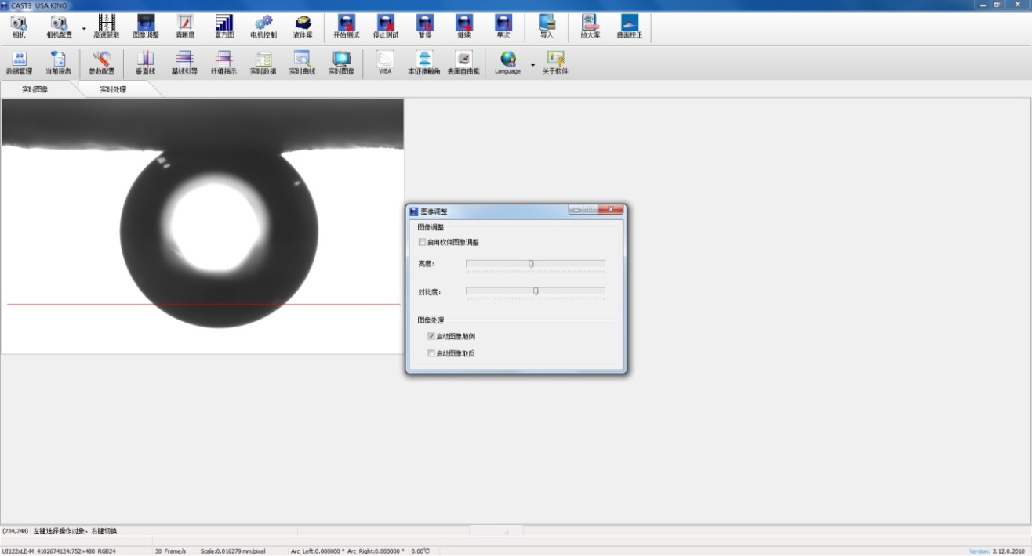

图5

**附录2**

**动态接触角的测量**

1. **液滴体积增、减法（Method of Drop Growing / Shrinking）**

在固体表面形成一合适体积的液滴后，继续以很低的速度往液滴内加入液体，使其不断生长，同时跟踪接触角在这一过程中的变化。开始时，液滴与固体表面的接触面积，或液-固-气三相接触线（液滴前沿）并不发生变化，只是接触角逐渐增大。但当液滴体积增大至某一临界值时，液滴在固体表面的三相接触线（液滴前沿）发生向外移动。发生移动前一瞬间的接触角，被称为最大前进接触角。在此之后，接触角值一般略有下降，液滴前沿可能随液体的持续加入而保持不断前进，这种情况下对应的接触角值就是前进接触角。但液滴前沿也可能在前进了一小步后，又重新停留在一新位置，接触角值随着液体的持续加入而又重新增加，直到液滴重新前进，如此循环往复。当液滴保持持续地前进时，接触角的值一般基本保持不变。

反之也可以从一已经形成的液滴不断地以很低的速度把液体移走，让液滴收缩，同时跟踪接触角在这一过程中的变化。液滴与固体表面的接触面积，或液-固-气三相接触线（液滴前沿），开始时也并不发生变化，但接触角渐渐减小。当液滴的体积减小到一定值时，液滴在固体表面的固-液-气三相接触线开始向里移动。发生收缩移动前一瞬间的接触角，称为最小后退接触角。在此之后，接触角值一般略有上升，液滴前沿可能随着液体的持续移出而保持不断地后退，这种情况下对应的接触角值就是后退接触角。但液滴前沿也可能在收缩了一小步后，又重新停留在一新的位置，其后的接触角值随着液体的持续移走而又重新减小，直到液滴重新移动，如此循环往复。当液滴保持持续地后退时，接触角的值一般也基本保持不变。

1. **倾斜板法（Method of Tilting Plate）**

将一足够大体积的液滴置于待测样品表面后，缓慢地倾斜样品表面，同时跟踪液滴形状（包括接触角值）和位置的变化。刚开始时液滴不一定立即发生移动，而只是其中的液体由上方（高位）向下方（低位）转移，使得下方的接触角不断地增大，而上方的接触角则不断地变小。当表面倾斜到一定角度时，液滴（的一侧或两侧）开始发生滑动。液滴下方发生滑动前对应的接触角就是（最大）前进接触角，而液滴上方发生滑动前对应的接触角就是（最小）后退接触角。当液滴整体刚刚开始发生滑动（或滚动）时的倾斜角α，称为起始滑动（滚动）角。

**附录3**

**设计、制作耐磨超疏水材料**

**参考方案：**

材料：纳米涂料NC317

性状：双组分，涂层不透明白色

适用基材：金属、玻璃、塑料、陶瓷等均可

用途与性能：各种表面起到超疏水自洁的效果。耐手摸，耐磨，耐3M打磨条摩擦。

使用方法：按比例混合搅拌出泡沫，涂装到基材上，或将基材泡进混合液里再提拉出来，110℃烘烤十分钟左右。